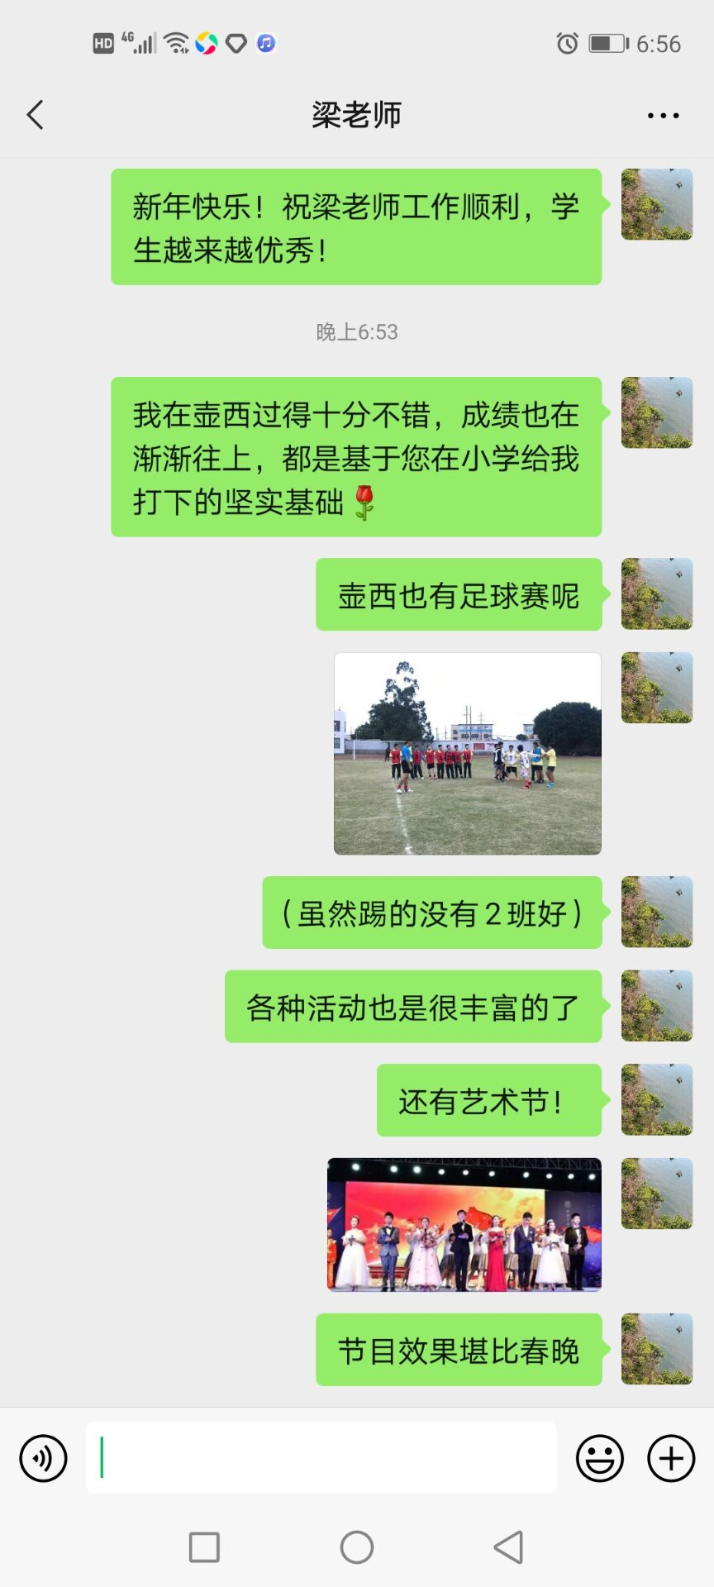
不知不觉来到壶西已有一年半，在努力拼搏的同时也不能忘了小学的老师对我们的恩情，现在的成绩也有他们的一份功劳。于是在2021年的春节，我为我小学的班主任送上了新年的祝福及在壶西的点滴。一路走来，感恩有你。

